ANALISIS FINANCIERO

- En la aplicación tendríamos 3 taxonomías: una jerárquica global para la navegación de la plataforma y el debido ingreso a cada pantalla, y dos taxonomías facetadas para las pantallas de costos y liquidaciones que permiten filtrar la información de ventas, comisiones, nomina, producción y costos totales para facilitar su revisión y estudio.

La taxonomía general estaría compuesta por los siguientes enlaces:
- Utilidades
- Costos
- Gastos Operacionales
- Liquidaciones
- Inventario
- Obligaciones laborales
La taxonomía de Costos estaría compuesta por los siguientes atributos
- Totales
- Costos
- Directos
- Costos Fijos
Taxonomía de liquidación está compuesta por los siguientes atributos:
- Ventas
- Comisiones
- Nomina

- Distribución general de la aplicación web

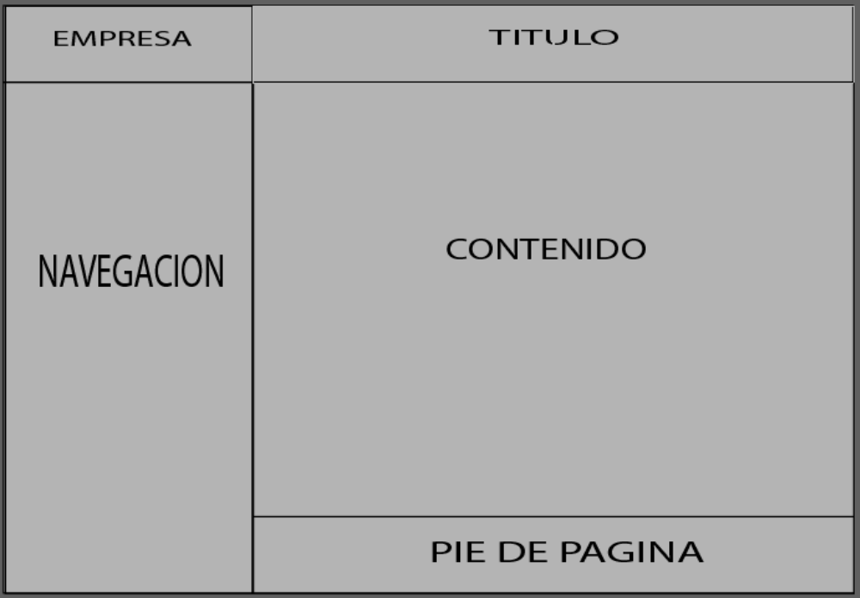

- Distribución del Menú

4. Utilidades:

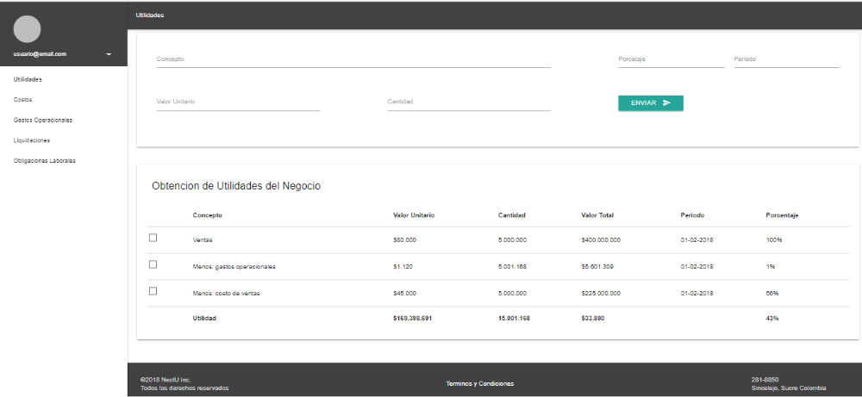

Elementos de entrada son: concepto, porcentaje, periodo, valor unitario, valor total.

Elementos de salida encontramos la tabla en donde se calcula la utilidad del negocio

5. Costos:

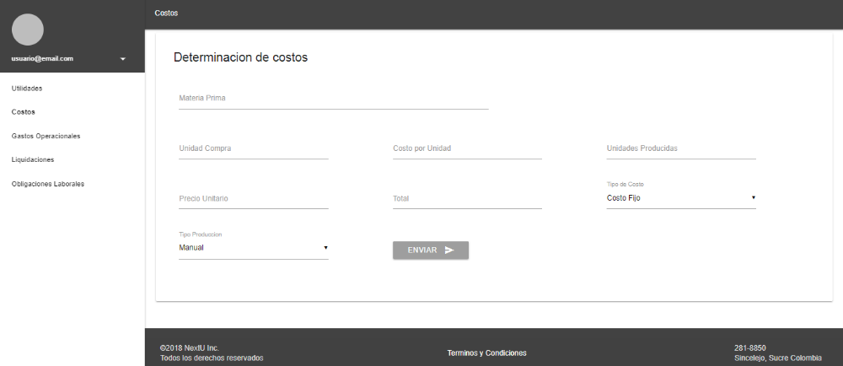

Elementos de entrada: materia prima, unidad de compra, costo por unidad, unidades producidas, precio unitario, total, tipo de costo y tipo de producción

6. Gastos Operacionales:

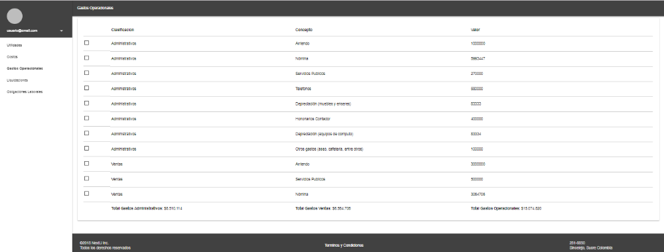

Elemento de salida serán la tabla donde el usuario podrá ver los valores ya establecidos por la empresa

7. Liquidaciones:

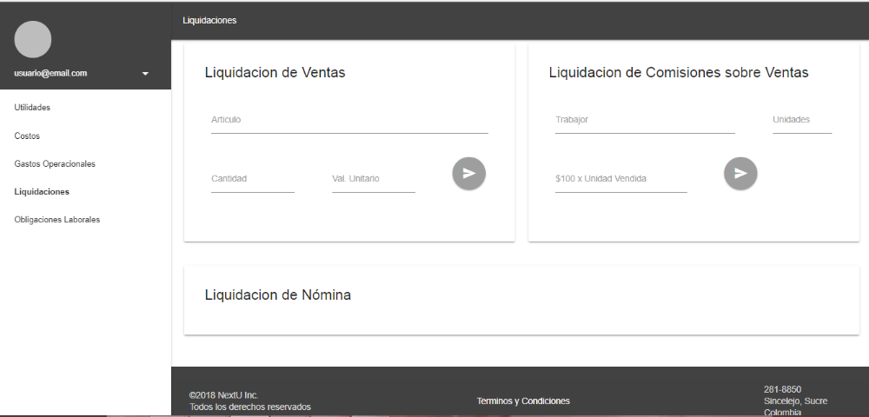

Elementos de entrada: liquidación de ventas (artículo, cantidad, val.Unitario), liquidación de comisiones sobre ventas (trabajador, unidades vendidas, $100 por unidad vendida)

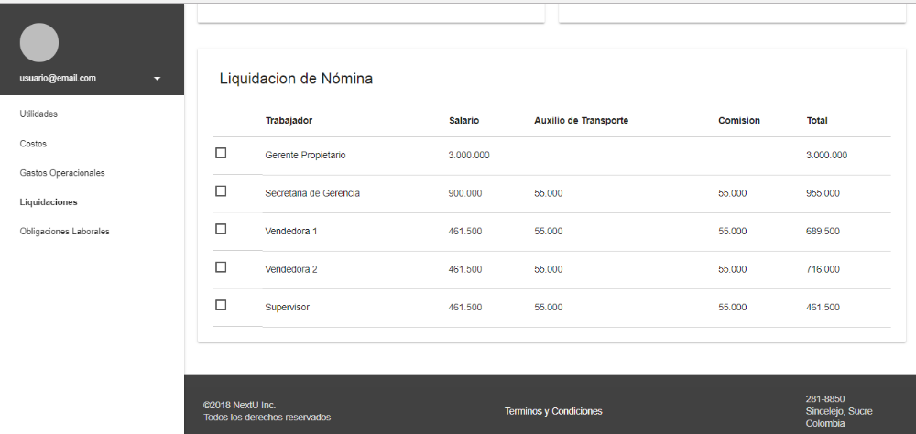

Elementos de salida: liquidación nomina que es una tabla que contiene todos los datos de los empleados con su salario, comisiones y auxilios de transporte

8. Obligaciones Laborales:

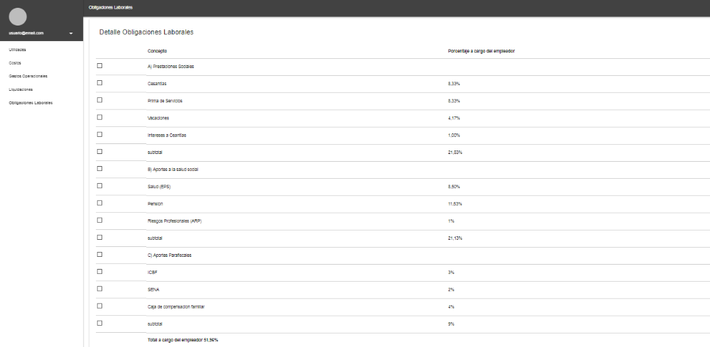
Elementos de salida: tabla

